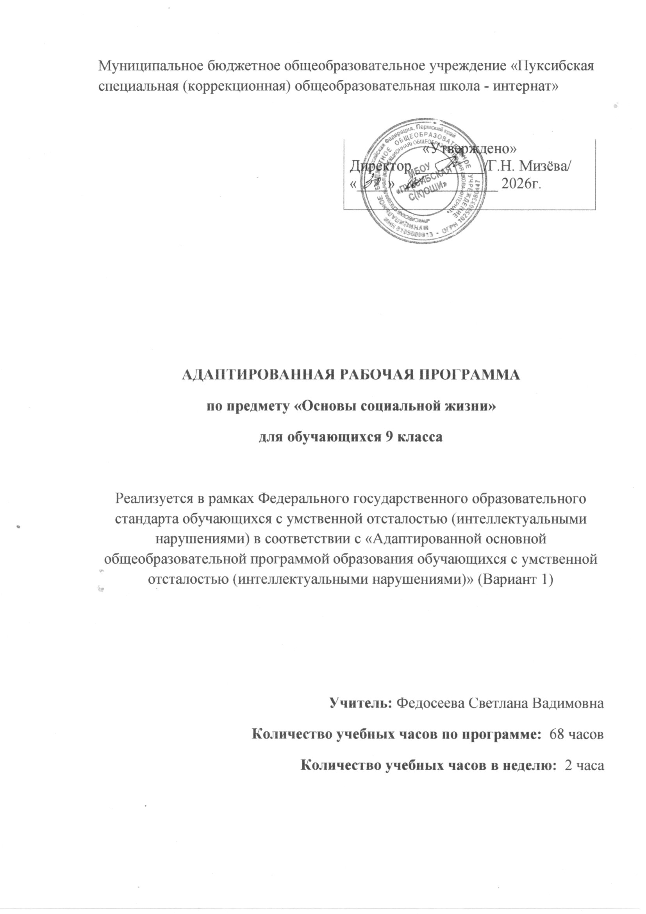
Пояснительная записка
Адаптированная рабочая программа (далее АРП) учебного предмета «Основы социальной жизни» (далее ОСЖ) составлена на основе следующих нормативно-правовых документов:
- Федеральный закон «Об образовании в Российской Федерации» от 29.12.2012 № 273-ФЗ;
- Приказ Министерства образования и науки РФ от 19декабря 2014 г. N 1599 «Об утверждении федерального государственного образовательного стандарта обучающихся с умственной отсталостью (интеллектуальными нарушениями)»;
-Федеральный государственный образовательный стандарт образования обучающихся с умственной отсталостью (интеллектуальными нарушениями);
- Адаптированная основная общеобразовательная программа образования обучающихся с умственной отсталостью (интеллектуальными нарушениями) МБОУ « Пуксибская специальная (коррекционная) общеобразовательная школа-интернат »;
- Приказ Министерства образования и науки РФ от 31 марта 2014 г. № 253 “Об утверждении федерального перечня учебников, рекомендуемых к использованию при реализации имеющих государственную аккредитацию образовательных программ начального общего, основного общего, среднего общего образования”;
Целью данной программы является развитие социальной компетентности у детей с умственной отсталостью (интеллектуальными нарушениями) и подготовка их к самостоятельной жизни в социуме.
Основные задачи:
- формирование у воспитанников специальной (коррекционной) школы-интерната знаний и умений, способствующих социальной адаптации;
- формирование механизмов стрессоустойчивого поведения как основы психического здоровья школьника и их социально-психологической адаптации;
- развитие коммуникативной функции речи как непременное условие социальной адаптации детей с умственной отсталостью (интеллектуальными нарушениями);
- освоение теоретической информации, а также приобретение бытовых навыков;
- развитие умений, необходимых подросткам с особыми образовательными потребностями для осуществления своей жизнедеятельности в режиме самостоятельности;
- повышение уровня познавательной активности и расширение объема имеющихся знаний и представлений об окружающем мире;
- воспитание позитивных качеств личности.
Занятия по ОСЖ проводятся в специальном кабинете, в котором отведены места для учащихся и для оборудования, обеспечивающего выполнение в полном объеме всех видов практических работ, предусмотренных программой. При организации кабинета учитываются санитарно-гигиенические нормы и правила техники безопасности.

Планируемые предметные результаты освоения учебного предмета
В результате реализации АРП учебного предмета ОСЖ у детей с умственной отсталостью (интеллектуальными нарушениями) должны быть сформированы теоретические знания, трудовые умения и навыки, достаточные для самообслуживания, адаптации в современном обществе, ориентации в социуме и быту, в самостоятельном поиске работы и трудоустройстве.

Учащиеся должны знать:
- О вредном воздействии алкоголя и наркотиков и курения на организм человека.
- Стиль одежды и моды, гарантийные сроки носки, правила возврата покупок, санитарно-гигиенические требования и правила по Т.Б. при работе со средствами для выведения пятен.
- Порядок и условия заключения и расторжения брака, распределение хозяйственно-бытовых обязанностей между членами семьи.
- Требования к культуре поведения, нормы морали и этики в современном обществе, правила приема гостей.
- Способы приготовления национальных и диетических блюд, правила сервировки праздничного стола.
- Основные службы аэровокзала, основные маршруты самолетов, службы аэровокзала, порядок приобретения авиабилетов, правила регистрации билета и багажа, правила посадки и безопасного поведения в самолете.
- Отделы рынка, цены на отдельные товары, отличия цен на ярмарке, рынке, в магазинах.
- Меры по предупреждению инфекционных заболеваний, условия освобождения от работы (по болезни и ухода за больным).
- Учреждения и отделы по трудоустройству.
- Виды документов необходимых для поступления на работу, правила перехода на другую работу.
- Правила расстановки мебели в квартире. Требования к подбору занавесей. Светильников и других деталей интерьера.
- Виды оказываемых услуг бытовой сферы, профессии работников предприятий.
- Современные виды связи, денежные переводы и их стоимость.
- Перечень основных деловых бумаг и требования к их написанию.
Учащиеся должны уметь:
- Встречать гостей, вежливо вести себя во время приема гостей, соблюдать морально-этические норы в семье и обществе.
- Анализировать различные семейные ситуации и давать им правильную оценку.
- Подбирать одежду и обувь в соответствии с индивидуальными особенностями и размерами, выводить пятна различными способами и средствами.
- Сервировать праздничный стол, готовить национальные блюда и блюда диетического питания, составлять меню праздничного стола.
- Выбирать покупки в соответствии со своими потребностями и возможностями, вежливо обращаться к продавцу, подсчитывать стоимость покупки.
- Ориентироваться в расписании авиарейсов, определять маршрут и выбирать транспортные средства.
- Одевать, умывать, кормить больного, измерять температуру, ставить горчичники.
- Заполнять бланки почтово-телеграфного перевода.
- Заполнять анкету, писать заявления о принятии на работу, учебу, автобиографию, обращаться в отделы кадров для устройства на работу.
- Составлять заявки на материалы, инструменты, написать расписку, докладную записку.

Четверть | 1 | 2 | 3 | 4
Кол-во часов | 16 | 16 | 20 | 12
Тематическое планирование
№ | Темы | Всего | Теория | Практика
1. | Одежда и обувь | 6 | 4 | 2
2. | Семья | 4 | 4 | -
3. | Культура поведения | 2 | 1 | 1
4. | Питание | 10 | 5 | 5
5. | Жилище | 4 | 3 | 1
6. | Транспорт | 4 | 3 | 1
7. | Торговля | 2 | 2 | -
8. | Средства связи | 6 | 2 | 4
9. | Медицинская помощь | 6 | 4 | 2
10. | Профориентация и трудоустройство | 16 | 6 | 10
11. | Учреждения, организации и предприятия | 2 | 1 | 1
12. | Подведение итогов за год | 2 | 2 | -
13. | Личная гигиена (повторение) | 2 | 2 | -
 | Всего: | 66 | 39 | 27

Одежда и обувь
Мода. Стиль одежды.
Способы определения собственного размера одежды и обуви.
Правила и способы выведения мелких пятен на одежде.
Использование подручных средств выведения различных пятен на одежде.
Практические работы
Определение собственного размера обуви и одежды.
Семья
Российская семья. Основы семейных отношений.
Условия создания семьи.
Распределение обязанностей по ведению хозяйства и семейного бюджета.
Семейные традиции. Формы организации досуга и отдыха в семье.
Культура поведения
Соседи. Приём гостей и правила хорошего тона при общении.
Сюжетно-ролевые игры
« Мои соседи».
Питание
Диетическое питание, его виды.
Национальные блюда, их виды.
Составление меню диетического питания.
Меню и сервировка праздничного стола.
Практические работы
Приготовление диетического блюда.
Подбор, чтение и запись рецептов национальных блюд.
Приготовление вареников с картофелем.
Составление меню и сервировка праздничного стола.
Жилище
Рациональная расстановка мебели в квартире. Интерьер.
Характерные особенности жилища. Понятие о композиции в интерьере.
Сохранение жилищного фонда. Косметический ремонт жилья.
Практические работы
Рациональная расстановка мебели (макет).
Транспорт
Назначение авиатранспорта. Аэропорт.
Авиамаршруты. Порядок приобретения билетов. Примерная стоимость перелёта.
Правила поведения в аэропорту. Правила посадки и безопасного поведения в самолете.
Сюжетно-ролевые игры
« Я - пассажир авиатранспорта», «Ситуации в полете».
Торговля
Рынок. Виды рынков: продуктовые, вещевые, крытые, открытые, оптовые, мелкооптовые и др.
Отличие рынка от магазина: право покупателя предлагать снизить цену.
Средства связи
Виды денежных переводов (почтовые, телеграфные, через Интернет).
Виды связи: сотовая связь, автоответчик, факс, интернет.
Правила безопасного пользования интернетом.
Практические работы
Заполнение бланка почтового денежного перевода.
Экскурсии
В салон сотовой связи, почтовое отделение.
Медицинская помощь
Инфекционные заболевания.
Меры по предупреждению инфекционных заболеваний.
Уход за больным.
Документы, подтверждающие нетрудоспособность. Справка и листок нетрудоспособности.
Сюжетно-ролевые игры
«Больной в доме».
Практические работы
Чтение назначений врача в рецепте, чтение аннотаций.
Профориентация и трудоустройство
Назначение учреждений и отделов по трудоустройству населения.
Основные виды работ и профессий, запрещенных для несовершеннолетних.
Документы, необходимые для поступления на работу.
Правила составления деловых бумаг.
Ситуация выбора после окончания 9 класса.
Сюжетно-ролевые игры
«Я подаю документы ...».
Личная гигиена
Я - выбираю здоровый образ жизни!
Правила безопасного поведения во время летнего отдыха.

Календарно - тематическое планирование в 9 классе
№  п / п | Тема урока | Кол-во  часов | Дата
Одежда и обувь
1. | Мода. Стиль одежды. | 1
2. | Способы определения собственного размера одежды и обуви. | 1
3. | Практическая работа. Определение собственного размера обуви и одежды. | 1
4. | Виртуальная экскурсия в специализированный магазин «Одежда», «Обувь». | 1
5. | Правила и способы выведения мелких пятен на одежде. | 1
6. | Использование подручных средств выведения различных пятен на одежде. | 1
Питание
7. | Диетическое питание, его виды. | 1
8. | Составление меню диетического питания. | 1
9. | Пр.р. Приготовление диетического блюда. | 1
10. | Пр.р. Приготовление диетического блюда. | 1
11. | Национальные блюда, их виды. | 1
12. | Пр.р. Подбор, чтение и запись рецептов национальных блюд. | 1
13. | Практическая работа. Приготовление вареников с картофелем. | 1
14. | Практическая работа. Приготовление вареников с картофелем. | 1
15. | Меню и сервировка праздничного стола. | 1
16. | Практическая работа. Составление меню и сервировка праздничного стола. | 1
Семья
17. | Российская семья. Основы семейных отношений. | 1
18. | Условия создания семьи. | 1
19. | Распределение обязанностей по ведению хозяйства и семейного бюджета. | 1
20. | Семейные традиции. Формы организации досуга и отдыха в семье. | 1
Культура поведения
21. | Соседи. Приём гостей и правила хорошего тона при общении. | 1
22. | Сюжетно-ролевая игра: « Мои соседи». | 1
Жилище
23. | Рациональная расстановка мебели в квартире. Интерьер. | 1
24. | Характерные особенности жилища. Понятие о композиции в интерьере. | 1
25. | Практическая работа. Рациональная расстановка мебели (макет). | 1
26. | Сохранение жилищного фонда. Косметический ремонт жилья. | 1
Транспорт
27. | Назначение авиатранспорта. Аэропорт. | 1
28. | Авиамаршруты. Порядок приобретения билетов. Примерная стоимость перелёта. | 1
29. | Правила поведения в аэропорту. Правила посадки в самолет. | 1
30. | Правила безопасности во время полета самолетом.  Сюжетно-ролевая игра: « Я - пассажир авиатранспорта» | 1
Средства связи
31. | Виды денежных переводов (почтовые, телеграфные, через Интернет). | 1
32. | Практическая работа. Заполнение бланка почтового денежного перевода. | 1
33. | Виды связи: сотовая связь, автоответчик, факс, интернет. | 1
34. | Правила безопасного пользования интернетом. | 1
35. | Экскурсия на почту.  Беседа с работниками почты о денежных переводах. | 1
36. | Экскурсия в салон сотовой связи (виртуальная).  Способы оплаты карты сотовой связи. | 1
Торговля
37. | Рынок. Виды рынков: продуктовые, вещевые, крытые, открытые, оптовые, мелкооптовые и др. | 1
38. | Отличие рынка от магазина: право покупателя предлагать снизить цену. Сюжетно-ролевая игра: «На рынке ….». | 1
Медицинская помощь
39. | Инфекционные заболевания. | 1
40. | Меры по предупреждению инфекционных заболеваний. | 1
41. | Уход за больным. | 1
42. | Сюжетно-ролевая игра: «Больной в доме». | 1
43. | Практическая работа. Чтение назначений врача в рецепте, чтение аннотаций. | 1
44. | Документы, подтверждающие нетрудоспособность. Справка и листок нетрудоспособности. | 1
Учреждения, организации и предприятия
45. | Предприятие бытового обслуживания. | 1
46. | Виртуальная экскурсия на предприятие бытового обслуживания с целью ознакомления с видами деятельности. | 1
Профориентация и трудоустройство
47. | Назначение учреждений и отделов по трудоустройству населения. | 1
48. | Основные виды работ и профессий, запрещенных для несовершеннолетних. | 1
49. | Экскурсия в Центр занятости города Георгиевска. | 1
50. | Экскурсия в Центр занятости города Георгиевска. | 1
51. | Документы, необходимые для поступления на работу. | 1
52. | Правила составления деловых бумаг. | 1
53. | Практическая работа. Составление деловых бумаг: заявление. | 1
54. | Практическая работа. Составление деловых бумаг: автобиография. | 1
55. | Практическая работа. Составление деловых бумаг: расписка. | 1
56. | Практическая работа. Составление деловых бумаг: докладная записка. | 1
57. | Ситуация выбора после окончания 9 класса. | 1
58. | Ролевая игра: «Я подаю документы ...». | 1
59. | Обобщение пройденного материала по разделу: «Профориентация и трудоустройство». | 1
60. | Контрольное тестирование по разделу: «Профориентация и трудоустройство». | 1
61. | Повторение раздела: «Торговля» | 1
62. | Повторение раздела: «Транспорт» | 1
63. | Повторение раздела: «Культура поведения». | 1
64. | Повторение раздела: « Личная гигиена». | 1
65 | Повторение раздела: «Медицинская помощь»
66 | Повторение раздела: «Жилище»
67 | Повторение раздела: «Семья»
68 | Итоговая контрольная работа за год
Итого: 68 часа

